Piąty dzień wojny w świetle dokumentów archiwalnych lotnictwa Armii „Karpaty” przedstawiał w następujący sposób dzieje Eskadry. W meldunku skierowanym przez dowódcę lotnictwa Armii „Karpaty” do NDL w dniu 6 IX 1939 r. dotyczącym poprzedniego dnia znajduje się następujący zapis:
„31 Eskadra wykonała 3 rozpoznania i 56 Eskadra 8 rozpoznań, nie wrócił z rozpoznania 1 „Karaś” z załogą ppor. [Adam] Szajdzicki Adam, kpr. pil. [Leon] Kegel Leon i st. szer. strzelec Skorczyk Józef.
L. dz. 656-34/Op. Lot. Dca Lotnictwa Karpaty Tuskiewicz [Olgierd] ppułk.”.
Wobec pogarszającej się sytuacji na froncie małopolskim i możliwego zagrożenia lotnisk Eskadr lotnictwa armijnego dowódca lotnictwa Armii „Karpaty” zwrócił się z prośbą do NDL o podanie usytuowania lotnisk położonych na wschód od rzeki San. W dniu 5 IX 1939 r. dowódca lotnictwa Armii „Karpaty” w porannym telegramie z godz. 7.00 (6.20?) informował NDL w Warszawie, że:
„Wobec zagrożenia obecnie posiadanych lotnisk przez zagon w.[rogich] j.[ednostek] panc. [ernych] na kierunku Chmielnik – Busko proszę o podanie mi lotnisk na wschód od Sanu.
L. dz. 656 – 24/op. lot..”
W tym samym dniu 5 IX 1939 r. drogą telegraficzną szef sztabu gen. bryg. obs. Stanisława Ujejskiego w meldunku nr L.dz. 14/5/Op. z nagłówkiem „pilne” informował dowódcę lotnictwa Armii „Karpaty”, że:
„Na wschód od Sanu nie mam lotnisk w dyspozycji. Należy szukać własnymi środkami. W ostateczności można wycofać się na lotnisko Żołudek pod Lidą .”
Na obszarze tym jak widać w planach sztabowych nie było przygotowanych zapasowych lądowisk i prośba dowódcy lotnictwa armijnego pozostała nie załatwiona. Jak czas pokazał Eskadry lotnictwa Armii „Karpaty” musiały wyszukiwać lotniska zapasowe samodzielnie a to z kolei spowodowało sporą liczbę kraks przy tych operacjach i straty w sprzęcie, których nie można było uzupełnić sprawnymi samolotami. Bez komentarza należy pozostawić sugestię o ewentualnym przerzucie Eskadr lotnictwa Armii „Karpaty” pod ... Lidę – ponad 500 km na północ od karpackiego teatru działań wojennych !!! Pod datą 5 IX 1939 r. dowódca lotnictwa Armii „Karpaty” w swoim dzienniku zapisał:
„31 Eskadra wykonała 3 rozpoznania. Szczególnie wyróżniła się załoga por obs. Wójtowicz Marian, kpr. pil. [Jan] Daczka Jan, strz. sam. st. szer. Pelik Czesław. W ogniu ostrej opl i pomimo pościgu myśliwca zdobył obraz ugrupowania npla w rejonie Łącko - N. [owy] Targ – Chabówka ... Z 31 Eskadry nie wróciła z rozpoznania w Tatrach załoga: ppor. Szajdzicki Adam, kpr. pil. Kegel Leon, st. szer. strz. Skorczyk Józef. Wrócili – skakali.”
W piątym dniu wojny 31 Eskadra Rozpoznawcza dysponowała pięcioma sprawnymi „Karasiami”. Z ND tego dnia jednostka otrzymała rozkaz min. rozpoznania obszaru na północ od Wisły, w szczególności dróg z rejonu Chmielnika na Szczucin i Baranów Sandomierski. Z lotniska polowego Budy - Rękawek dwie załogi wykonały loty rozpoznawcze. W rejon Nowy Targ - Rabka poleciała załoga: ppor. obs. Adam Szajdzicki, kpr. pil. Leon Kegel i st. szer. strz. sam. Józef Skorczyk natomiast druga załoga w składzie: ppor. obs. Marian Wójtowicz, kpr. pil. Jan Daczka i st. szer. strz. sam. Czesław Pelik rozpoznawała rejon Miechów - Jędrzejów. Lotnicy z pierwszej załogi rozpoznali kolumnę 4 DLek. lecz w czasie lotu „Karaś” był bardzo silnie ostrzeliwany przez opl. nieprzyjaciela i w wyniku ostrzału samolot doznał licznych uszkodzeń. Na lotnisko polowe Budy - Rękawek nie powrócił „Karaś” ppor. obs. Adama Szajdzickiego, który patrolował podobnie jak we wcześniejsze dni inne samoloty Eskadry na pograniczu słowackim i rozpoznawał kierunek marszu wspomnianej już kilkakrotnie kolumny pancernej niemieckiego XXII Korpusu prącej drogą Nowy Targ – Rabka. Dowódca 31 Eskadry Rozpoznawczej kpt. pil. Witalis Nikonow tak oto opisał finał tego lotu:
„Załoga ta wracając z rozpoznania w rejonie m. [iasta] Gorlice z powodu poważnego nawalenia silnika nie widząc terenu do lądowania opuściła samolot na spadochronach ratując w ten sposób swoje życie.”
To wrześniowe wrakowisko zostało zinwentaryzowane dopiero po latach poszukiwań w październiku 2001 r. Lotnicy z załogi ppor. obs. Adama Szajdzickiego wykryli kolumnę zmotoryzowaną wspomnianego XXII Korpusu wychodzącą z rejonu Chabówka - Rabka i mimo ognia przeciwlotniczego obserwator wykonał odpowiedni szkic. W Starym Sączu rozpoznano oddziały niemieckie lecz w locie powrotnym, w okolicy Grybowa, zaczęły się problemy techniczne. Silnik „Karasia” nagle zaczął mocno trząść i nie pomogło zmniejszanie jego obrotów. Samolot tracił szybko wysokość, lądowanie w górzystym beskidzkim terenie nie wchodziło w grę więc dowódca załogi ppor. obs. Adam Szajdzicki podjął decyzję o skoku ze spadochronem. Gdy „Karaś” był na wysokości ok. 700 m, na tle ziemi pojawiły się trzy czasze spadochronów - lotnicze szczęście dopisało całej trójce – ppor. obs. Adam Szajdzicki, kpr. pil. Leon Kegel i st. szer. strz. sam. Józef Skorczyk szczęśliwie wylądowali w pobliżu wsi Bruśnik, w połowie drogi pomiędzy Ciężkowicami a Gorlicami, jednak dowódca załogi doznał poważnej kontuzji. Oto jak to pechowe lądowanie wspominał dowódca załogi por. obs. Adam Szajdzicki:
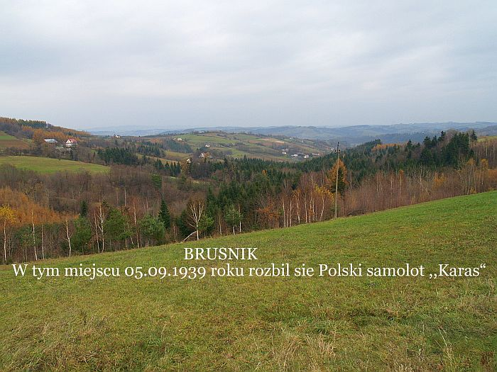
„Wojnę 1939 r. rozpocząłem w 31 Eskadrze [Rozpoznawczej]. W drugim locie bojowym nastąpiło uszkodzenie silnika „Karasia”, którym leciałem. Wydałem wówczas rozkaz opuszczenia samolotu. Skok ze spadochronem a właściwie lądowanie okazało się dla mnie bardzo niefortunne i miało decydujący wpływ na dalsze losy wojenne. To był dla mnie rzeczywiście skok pechowy. Po opuszczeniu „Karasia” i otwarciu czaszy spadochronu zauważyłem rozdarcie tkaniny na długość blisko trzech płatów. Wyglądało ono bardzo groźnie. Opadałem z dużą prędkością. Byłem bezsilny, tym bardziej iż zacząłem wirować wokół własnej osi. Uderzyłem o ziemię tak mocno, iż w oczach mi pociemniało, a w głowie nastąpił ogromny szum. Po chwili widziałem jakieś błyski światła i kolorowe krążki. Z trudem usiadłem, ale nie czułem własnych nóg. Później położyłem się na wznak i wyprostowałem nogi. Nie wiem jak długo leżałem, ale musiało upłynąć sporo czasu nim stanąłem o własnych siłach. Był to piąty dzień wojny. Lądowałem na terenie wsi Bruśnik koło Ciężkowic. Po wielu przygodach dołączyłem do swojej Eskadry. Ze względu na dolegliwości jakie zaczęły się powtarzać (uraz kręgosłupa powstały w wyniku lądowania), zostałem dowódcą rzutu ziemnego Eskadry.”
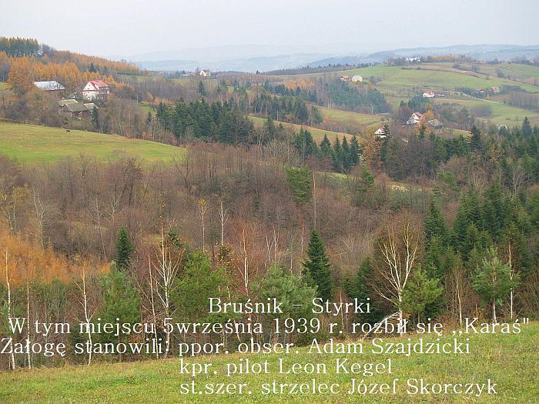
Pojawienie się samolotu i spadochronów na tle nieba wywołało sensację wśród okolicznej ludności. Oto jak tamten dzień wspominała Maria Brończyk, która podbiegła w stronę spadochroniarzy:
„Dzień był słoneczny gdy nad Falkowskimi Polami pojawił się samolot. Byłam na polu przed domem gdy nagle zobaczyłam duży samolot, usłyszałam głośną pracę silnika samolotu, lecz coś z nim musiało być nie tak gdyż na tle nieba pojawiły się trzy spadochrony. Jeden z lotników spadając na ziemię przeleciał obok mojej siostry, która przestraszona przewróciła się. Lotnicy wylądowali w niewielkiej odległości od siebie na polach dworskich a w ich stronę ruszyli sporą gromadą biegiem ludzie z Falkowa. Przed wybuchem wojny we wsi policja mówiła co robić na wypadek pojawienia się wrogiego desantu na spadochronach i dlatego każdy kto biegł uzbrojony był w co się dało – widły, grabie, kosy itp., myśląc, że to Niemcy. Nie doszło jednak do nieuniknionej bijatyki gdyż lotnicy zaczęli krzyczeć, że są Polakami a po chwili pojawił się sołtys z Bruśnika - Paweł Dyngosz, nie dopuścił do awantury i zabrał lotników do Bruśnika.”
Lotnikami zajęli się polscy piechurzy, którzy po dokładnym wylegitymowaniu, odstawili ich do sztabu jednostki piechoty w Tarnowie skąd załogę „Karasia” odstawiono na lotnisko Rękawek. Wspomina o tym ppłk. dypl. pil. Olgierd Tuskiewicz w swym dzienniku pisząc pod datą 6 IX 1939 r.:
„Wczoraj zaginiona załoga lądowała na spadochronach po stronie własnej i zgłosiła się z Tarnowa (ppor. [Adam] Szajdzicki, kpr. [Leon] Kegel i st. szer. [Józef] Skorczyk).”
Dzięki pomocy dyrektora Szkoły Podstawowej w Bruśniku – Kazimierza Madeja udało się precyzyjnie ustalić miejsce rozbicia się „Karasia” w Bruśniku pod tzw. Styrkami. Oto krótki zapis ze szkolnej kroniki mówiący o tym wydarzeniu:
„Dnia 6 IX (1939 r. - występuje tu błędna data dzienna - przyp. A.O.) spadł samolot na terenie Bruśnika, paląc się w powietrzu, lotnicy polscy wyskoczyli na spadochronach.”
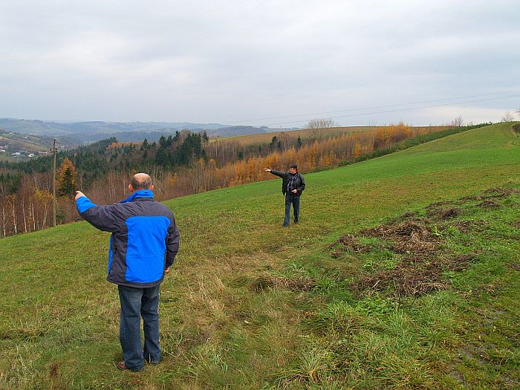
Mieszkańcy Styrek do dziś pamiętają tę wrześniową historię. Oto jak wspominała ją Maria Biskup:
„Było po południu, szłam działami polnymi gdy nagle usłyszałam huk w powietrzu. Nadlatywał samolot z kierunku Nowego Sącza. Hałas silnika był duży i nagle zauważyłam na niebie jak z samolotu wyskakuje jedna, potem druga, wreszcie trzecia kuleczka a po chwili nad nimi pojawiły się białe spadochrony. Lotnicy spadli gdzieś od strony Falkowskich Pól zaś samolot zniżył lot i ostro skierował się w stronę ziemi. Przeleciał tuż nad jednym z domów tak, że myślałam, że w niego uderzy i po chwili uderzył w ziemię. Było to na tzw. „wójciakowym polu”, z samolotu wypadły bomby, które potem przez lata straszyły nas gdyż wbiły się w ziemię i nie eksplodowały. Dopiero po wojnie wezwane wojsko wyciągnęło je z ziemi i zdetonowało na polu Kiełbasów. Samolot uderzył w zbocze góry tuż przy jej szczycie lecz była to duża siła, która spowodowała, że wyrzuciło go na przeciwne zbocze i po stromym stoku zjechał w głęboki jar. Skrzydła poodpadały od kadłuba, który rozleciał się na dużej długości w szczątki zaś silnik stoczył się na samo dno jaru i leżał tam przez pewien czas. Niebawem przyjechało polskie wojsko i nakazało pozbierać resztki samolotu na jedną kupę. Gdy przyszli Niemcy leżały one w jarze lecz ludziom aluminium było potrzebne w gospodarce i dlatego w czasie okupacji rozebrano je na potrzeby domowe”.
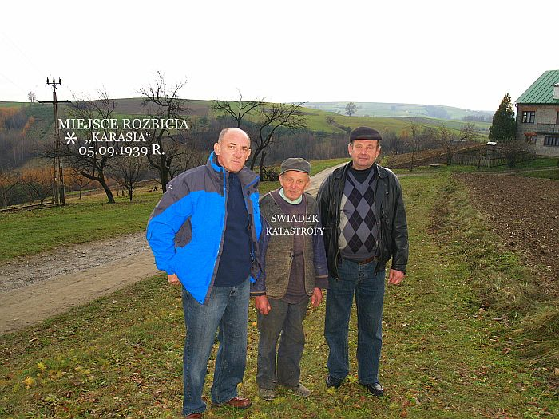
A oto jak całościowo wspomina tę historię Karol Żaba:
„Był to jeden z pierwszych dni września 1939 r. Nasz rejon nie był jeszcze zajęty przez wojska niemieckie. Dzień był piękny, słoneczny gdy w godzinach popołudniowych na horyzoncie ukazał się samolot lecący z kierunku Nowego Sącza. Widać było, że ma kłopoty z silnikiem, który raz się włączał po czym wyłączał się. Po chwili ukazały się trzy spadochrony, a samolot zaczął tracić wysokość i z wielkim hukiem i ogromna szybkością, ciągnąc za sobą smugę dymu i ledwo mijając szczyt wzgórza, runął na pole uprawne. W miejscu uderzenia o ziemię oderwał się ładunek trzech bomb i zarył się na głębokość około 50 cm w ziemię, natomiast samolot rozbił się zostawiając poszczególne części na przestrzeni 100 m. Wrak samolotu płonął i słychać było raz po raz detonacje amunicji, co wskazywało że samolot był uzbrojony w broń pokładową. W tym czasie wiadomo było, że może działać dużo szpiegów i dywersantów i nieufna, okoliczna ludność, widząc spadającą na polach sąsiedniej wsi Falkowa załogę samolotu pobiegła w ich kierunku, by ich obezwładnić. Na miejscu okazało się, że nie są to Niemcy, ale Polacy. Po upływie około 2 godzin, w miejscu upadku samolotu, pojawiło się dwóch żołnierzy – prawdopodobnie byli to członkowie załogi i mówili, że na czeskiej granicy zostali postrzeleni (z relacji wynika, iż załoga „Karasia” zapędziła się nad Słowację i została ostrzelana przez tamtejszą opl. w rejonie Lubovli – przyp. A. O.). W ich głosie można było wyczuć chęć odwetu i mówili, że jak dostaną nowy samolot to im pokażą. Wojsko Polskie ostrzegło, żeby nikt nie ważył się zabierać czegokolwiek oraz że przyjadą i wszystko pozbierają. Miejsce, gdzie były zaryte bomby zostało prowizorycznie ogrodzone i oznakowane tabliczką ostrzegawczą. Jak wiadomo, przyszła okupacja i nikt nie interesował się wrakiem. Po jakimś czasie ludność zaczęła zabierać poszczególne części i niebawem wszystko znikło. Zostało też zniszczone ogrodzenie, a było właściciel gruntu nie zdając sobie sprawy z grożącego niebezpieczeństwa zasypał niewypały ziemią i zaczął ją uprawiać. Minęły lata i o zasypanych niewypałach nikt już nie pamiętał. Po trzyletniej służbie wojskowej wróciłem do domu w 1952 r., a jesienią 1953 r. lub rok później pojechałem do sąsiada końmi w ramach pomocy sąsiedzkiej, aby zaorać właśnie ten kawałek ziemi, gdzie były zakopane niewypały. Minęło tyle czasu, że i ja o tym zapomniałem. Orząc zahaczyłem pługiem o jakiś przedmiot myśląc, że to zwykły kamień. Po wyjęciu pługa zobaczyłem błyszczącą rysę na metalu oraz odsłoniętą bombę. Przeżyłem ogromny szok zdając sobie sprawę z tego, co by się mogło stać, gdyż brakowało kilku centymetrów i pług zahaczyłby o zapalnik. Poleciłem właścicielowi, aby zgłosił to odpowiednim władzom i w krótkim czasie przyjechało wojsko, odkopano niewypały i przeniesiono na sąsiedni kawałek pola. Wokół zabezpieczono teren przypuszczalnego pola rażenia, a na „Styrkach” polecono pootwierać okna w domach i wówczas ładunki zdetonowano. Po wybuchu powstał ogromny lej, który trzeba było zakopywać”.
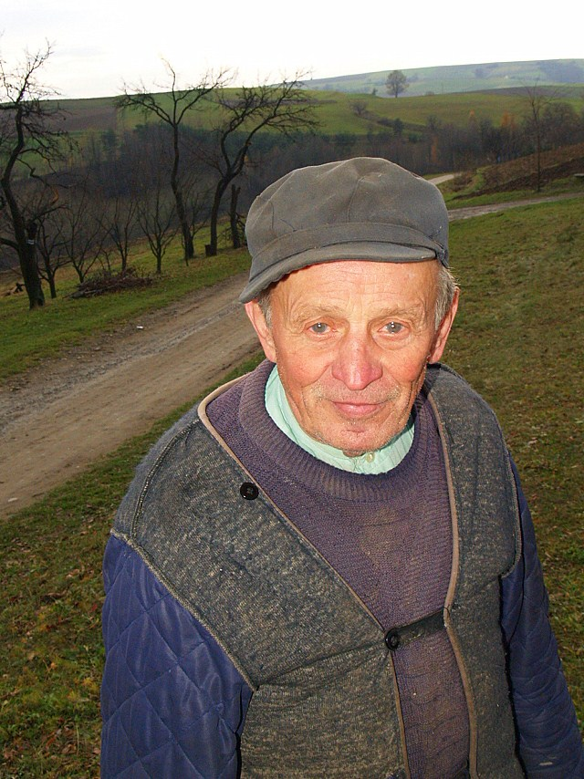

Świadek katastrofy – mieszkaniec Bruśnika – Styrek były listonosz, to za jego plecami na pagórku rozbił się samolot typu ,,KARAŚ” w dniu 05.09. 1939 r. w tym dniu przyszedł do domu ze szkoły (klasa II-ga) po chwili usłyszał bardzo głośny hałas silnika samolotu, pobiegł

IPMS, Dziennik ppłk ....
IPMS, Meldunki ...
Tamże.
IPMS, Dziennik ppłk...
IPMS, W. N i k o n o w, Sprawozdanie...; J. Pawlak, Samotne załogi..., s. 309.
IPMS, W. Nikonow, Sprawozdanie ...
T. Malinowski, Umieć nawigować, Skrzydlata Polska 1981, nr. 24, s. 22 (dalej – T. Malinowski, Umieć...)
Relacja w zbiorach autora.
IPMS, Dziennik... Błędna jest spotykana w literaturze informacja o dostarczeniu lotników samochodem do Gorlic i potem do Bud - Rękawka.
Kopia w zbiorach autora.
Relacja w zbiorach autora.

